Survivor Slayer

세부 기획서

2016184042 황인성

2015182041 최재혁

2018180051 전재희

목차

계획서 4

◆ 주요 지적 사항 및 개선 사항 4

◆ 종합 계획서 4

게임 소개 5

◆ 게임 컨셉 5

◆ 게임 규칙 5

◆ 게임 플레이 6

◆ 조작법 7

게임 시스템 8

◆ 플레이어블 캐릭터 8

◆ 확정킬 애니메이션 연출 11

◆ 부위 파괴 기능 15

◆ 무기와 강화 17

◆ 아이템과 설치형 오브젝트 19

◆ 적 몬스터 21

◆ 스테이지 24

◆ 컷씬 26

게임 UI 27

◆ 게임 UI 전체 플로우 차트 27

◆ 전투 화면 UI 28

◆ 인게임 상점 UI 29

# 계획서

## 주요 지적 사항 및 개선 사항

게임의 규모가 작고 주요 연구 분야의 도전적인 깊이나 세부적인 기획이 부족하다.

* 이에 대한 개선
* 부위 파괴: 파괴 가능한 부위를 기존 몬스터 당 1개 부위에서 몬스터 당 최소 3개에서 최대 5개 부위로 늘렸다. 따라서 파괴된 부위에 따른 필요 애니메이션과 행동패턴 수가 증가한다.
* 확정킬 애니메이션 연출: 부위 파괴 경우가 추가된 것에 따른 연출 종류 증가 and 메쉬 슬라이드 기능을 구현해 플레이어 애니메이션 동작에 따라 좀비가 잘려 나가는 연출 추가.
* 실시간 오브젝트 설치: 전투 중 플레이어가 실시간으로 오브젝트를 설치할 수 있고 일부 오브젝트는 좀비의 행동 패턴에 영향을 미쳐 적 행동 패턴 수가 증가.
* 플레이어 초능력 기능: 플레이어가 두 가지 초능력 사용 가능. 초능력 기능 구현 + 초능력 이펙트 쉐이더로로 보여줄 것.

## 종합 계획서

공동

황인성

전재희

최재혁

황인성

전재희

최재혁

|  |  |  |  |  |  |  |  |  |
| --- | --- | --- | --- | --- | --- | --- | --- | --- |
|  | **1월** | **2월** | **3월** | **4월** | **5월** | **6월** | **7월** | **8월** |
| **세부 기획** |  |  |  |  |  |  |  |  |
| **맵 제작** |  |  |  |  |  |  |  |  |
| **모델링&텍스처** |  |  |  |  |  |  |  |  |
| **애니메이션** |  |  |  |  |  |  |  |  |
| **게임 로직** |  |  |  |  |  |  |  |  |
| **A\*** |  |  |  |  |  |  |  |  |
| **부위파괴, 장애물, 투시** |  |  |  |  |  |  |  |  |
| **행동트리** |  |  |  |  |  |  |  |  |
| **쉐이더, 포스트 프로세싱** |  |  |  |  |  |  |  |  |
| **확정킬 연출, 조명처리** |  |  |  |  |  |  |  |  |
| **컷씬&UI,사운드** |  |  |  |  |  |  |  |  |
| **버그 수정 및 테스트** |  |  |  |  |  |  |  |  |

# 게임 소개

## 게임 컨셉

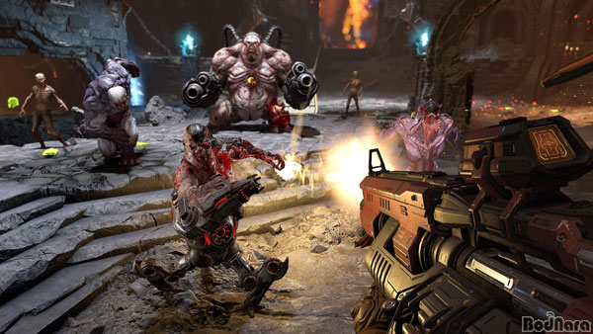

<둠 이터널>

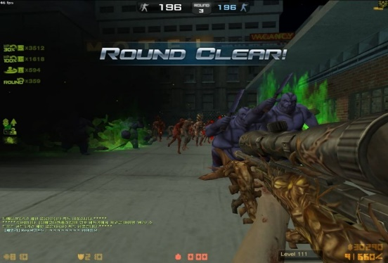

<카운터 스트라이크:좀비 시나리오>

라운드가 시작되면 좀비들이 몰려들고 플레이어는 그 좀비들을 죽이며 생존하여 라운드를 클리어하는 FPS게임이다. 위의 두 게임의 영향을 받았다.

- 몰려오는 좀비들을 죽이며 생존해라.

- 거점 점령을 통한 빛과 어둠을 이용한 전투.

- 좀비를 마초적으로 박살내는 강력한 액션성과 연출.

## 게임 규칙

게임은 고정된 하나의 스테이지에서 진행된다. 라운드가 시작되면 좀비들이 몰려들고 라운드의 모든 좀비를 죽이면 라운드가 끝난다. 그리고 즉시 다음 라운드가 시작, 이렇게 총 5개의 라운드를 클리어시 게임 모두 클리어.

인게임에서 상점 이용 가능. (상점 이용 시 게임 pause.)

<라운드 당 등장 좀비 비율>

|  |  |  |  |  |  |
| --- | --- | --- | --- | --- | --- |
| **Round** | **Round 1** | **Round 2** | **Round 3** | **Round 4** | **Round 5** |
| 좀비 비율  (일반 : 갑옷 : 포탑) | 8 : 2 : 0 | 7 : 2 : 1 | 5 : 3 : 2 | 4 : 4 : 2 | 3 : 4 : 3 |

* 라운드당 등장 좀비 수: 50마리

=> 다음 표와 같이 라운드가 진행될수록 강한 좀비의 등장 비율을 올려 난이도를 올린다.

## 게임 플레이

**①**

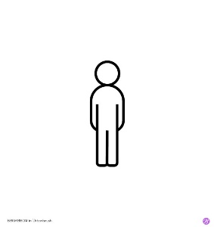



<거점>

**③**

**③**

<플레이어>

<적>

**②**

1. 플레이어가 적을 공격할 때

적이 죽을 때 확률적으로 아이템을 드랍. (드랍 아이템 종류와 확률은 <게임 시스템/아이템>에서 자세히.)

2. 적이 플레이어를 공격할 때

근거리/원거리 두 가지 타입 공격. * 이때 원거리 공격의 경우 플레이어가 보고 반응할 수 있는 속도.

3. 플레이어와 좀비가 거점을 점령할 때

플레이어와 좀비는 서로 거점을 점령할 수 있다. 이때 좀비가 점령한 거점 수 많을수록 플레이어 시야에 페널티.

페널티를 주는 요소들: 라이트, 맵의 명도, 후처리 효과. (이것에 대해선 <게임 시스템/스테이지> 에서 자세히.)

3.1. 플레이어가 거점을 점령할 때

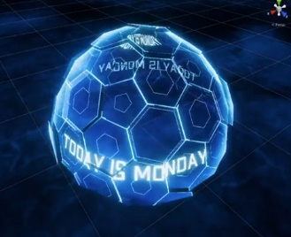

<쉴드 이펙트>

- 거점 점령 조건: 지정된 거점 영역 위에 플레이어가 15초(임시) 이상 머무를 시

- 플레이어가 거점 점령 시: 다음 사진과 같은 쉴드 이펙트 생성.

- 기획 의도: 플레이어가 점령한 거점을 한눈에 알아볼 수 있도록.

3.2. 적이 거점을 점령할 때

- 거점 점령 조건: 좀비가 거점을 공격해 거점의 체력이 0이 될 때

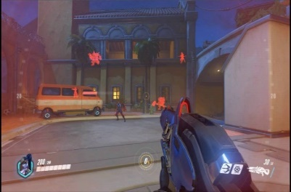

<투시 효과 예시>

- 적이 거점을 점령 시: 다음 사진과 같이 적이 점령한 거점을 플레이어가

투시 형태로 확인 가능

- 기획 의도: 적이 거점을 점령할수록 맵이 어두워지는데 이때 플레이어가 점령당한

거점의 위치를 파악하기 어렵다. 때문에 점령당한 거점을 투시 형태로 보여준다.

## 조작법

조작은 키보드와 마우스를 이용한다.

**초능력**

**조명탄**

**상점**

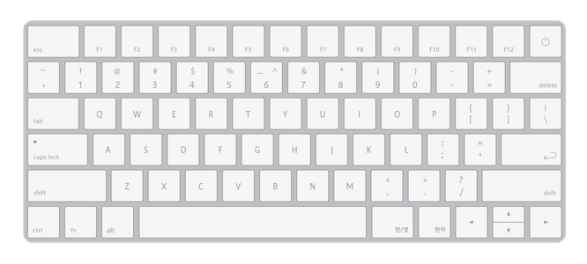

**이동**

**장전**

**확정킬**

**상호작용**

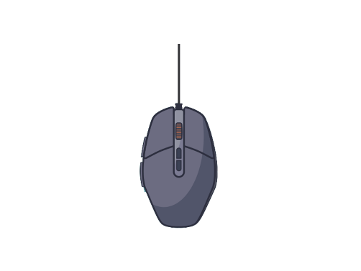

**발사**

**시야 회전**

**상점 컨트롤**

# 게임 시스템

**\*** 모든 단위 unit 사용. 이때 1unit=1m 기준이다.

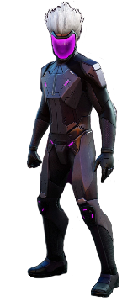

<플레이어 예시 사진>

## 플레이어블 캐릭터

* 컨셉: 미래 SF 느낌의 사이보그 캐릭터. 비율은 5등신. (왼 손등에서 광선검 나온다.

평상시엔 보이지 않고 확정킬 애니메이션 연출때만.)

* 키: 1.5 unit
* 능력치: 체력:100 (최대: 220), 이동 속도: 2unit/s, 파워 게이지: 0/100
* 기능 (이동, 특수 액션, 광폭화, 부활, 오브젝트 설치, 초능력)

*이동의 경우 w,a,s,d로 컨트롤하여 캐릭터 좌표 이동. 속도:2unit/s.

1. 특수 액션

- 기능 설명: 확정킬이 가능한 특수 애니메이션 연출이 재생.

- 조건: 특수 상태에 빠진 적의 확정킬 체크 콜라이더에 충돌해 마우스 좌 클릭

- 기능: 확정킬 연출 애니메이션 재생. (확정킬 연출 애니메이션 시스템과 종류는 <게임시스템/확정킬 애니메이션 연출.>에서 자세히.)

2. 광폭화

- 기능 설명: 파워 게이지를 모으면 활성화되는 강력한 버프 효과

- 조건: 파워 게이지 100이 될 시 즉시 활성화.

- 기능: 화면에 이펙트, 이동 속도*1.5배, 탄약 수 제한X, 총 연사속도*1.2배.

> 화면 이펙트: 다음 사진과 같은 화면 주변에 붉은 색 이펙트.(시야에 방해가 되지 않을 정도.)

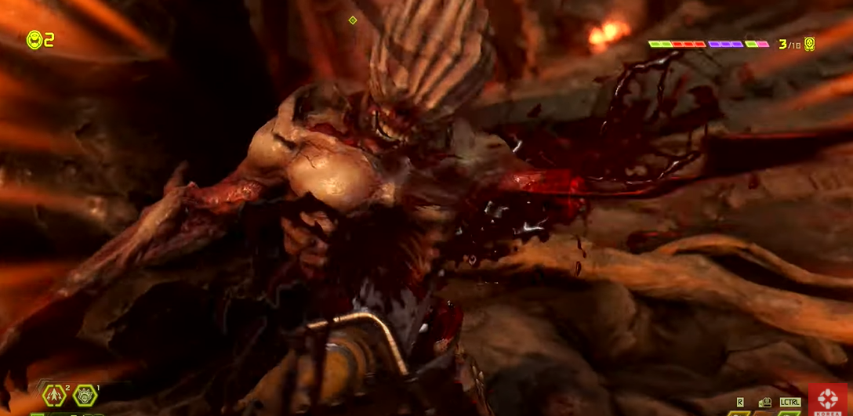

3. 부활

- 기능 설명: 플레이어가 사망 시 현재 최대 체력을 모두 회복한 상태로 정해진 장소에서 부활하는 기능.

- 조건: 남은 부활 횟수가 0개가 아닐 시

- 기능: 총 3회 부활 가능. 플레이어 사망 시 부활 횟수 -1차감. 부활 횟수 0상태에서 플레이어 사망 시 게임 Fail. 라운드 넘어갈 시 부활 횟수 초기화X.

최초 부활 시 플레이어 <부활 시네머신> 1회 재생. 정해진 부활 포인트에서 부활.

>>부활 시 보존되는 상태: 탄약, 재화,

4. 오브젝트 설치

- 기능 설명: 플레이어가 전투 중 실시간으로 오브젝트를 설치하는 기능

- 조건: 상점에서 설치형 오브젝트 구매 시

- 기능: 설치형 오브젝트가 반투명 상태로 플레이어 정면 0.5unit 앞, 설치될 장소에 미리 보여 진다. 이때 플레이어가 이동하거나 회전하면 이것도 같이 따라간다.

설치하고 싶은 장소에 마우스 왼쪽 클릭 시 그곳이 설치 가능한 장소인지 체크 후 가능하면 오브젝트가 설치된다.

- 예외: 설치 불가능 지역에 설치 불가능.

5. 초능력

> 기능 설명: 플레이어가 사용 가능한 두 종류의 초능력 기술. 1번이나 2번 키를 눌러서 사용 가능.

> 조건: 사용가능 한 초능력 기술이 있을 때.

>>초능력 종류

5.1. 투명화: 몬스터의 추적X. 지속 시간은 10초. 플레이어의 몸에 투명 쉐이더 적용.

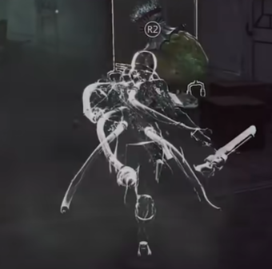

5.2. 포탈: 두 개의 포탈을 설치해야 가능. 설치된 포탈에 들어갈 시 반대 포탈로 좌표 이동. 1회 이용 시 소멸. 포탈 표면을 물결 쉐이더로 구현.

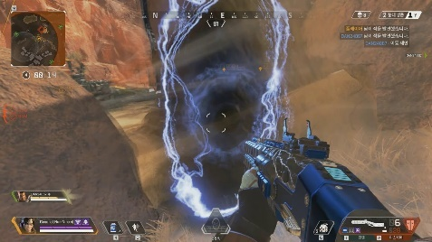

* 플레이어 애니메이션
* 기본 애니 종류: Idle, 뛰기, 총 쏘기, Die
* 확정킬 애니 7개
* 총 11개 애니메이션.

## 확정킬 애니메이션 연출

* 확정킬 애니메이션 개념

특수상태라는 적에게 다가가 상호작용을 할 때 적을 확정적으로 죽이며 이 때 적을 죽이는 애니메이션 연출이 재생된다. 이때는 확정적으로 탄약과 힐팩을 드랍한다.

* 둠의 글로리킬과 비슷하다. 잔인하고 파괴적인 액션 연출을 보여줘 플레이어 캐릭터의 파괴적인 힘을 보여주는 것이 목적.
* 유니티 IK와 유니티 애니메이션 리깅 시스템으로 간단한 애니메이션을 정교한 애니메이션으로 2차 가공하는 것이 연구 목적.
* 특수상태의 적의 확정킬 체크 콜라이더 로 다가가 상호작용시 확정킬 애니메이션 재생

* 특수상태 : <히트 수 기준 5% 확률> or <부위파괴 시>. 외곽선 쉐이더 효과, 특수상태 전환 후 10초 뒤 해제.

* 확정킬 애니메이션 조건

- 다음의 조건을 순서로 체크

1. 현재 적의 파괴상태 (인간형 : 서 있는 상태, 누워 있는 상태), (포탑가드 : 포탑 무력화, 다리 파괴)

2. 적의 Pivot으로부터 플레이어가 서있는 방향: 총 3종류(전방, 측면(좌/우), 후방)

**① 전방**

**② 후방**

**③ 측면**

**③ 측면**

<적을 위에서 아래로 내려다볼 때>

* 확정킬 애니메이션 종류

1. 인간형일때

1.1. 서있을 때

- 전방: 좀비의 가슴에 플레이어의 총을 가져다 대고 발사. 이후 좀비가 파편으로 분쇄.

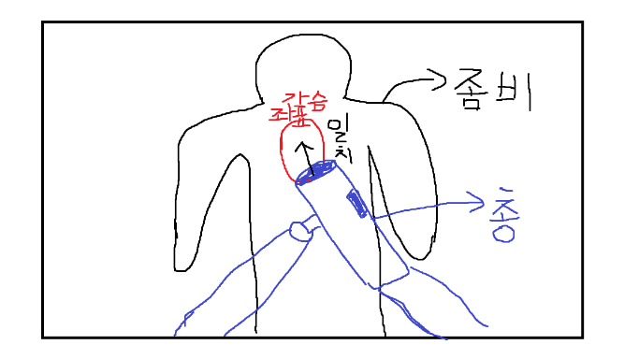

**①**

플레이어의 총을 앞으로 내밀어 좀비의 가슴에 밀착시킨다.

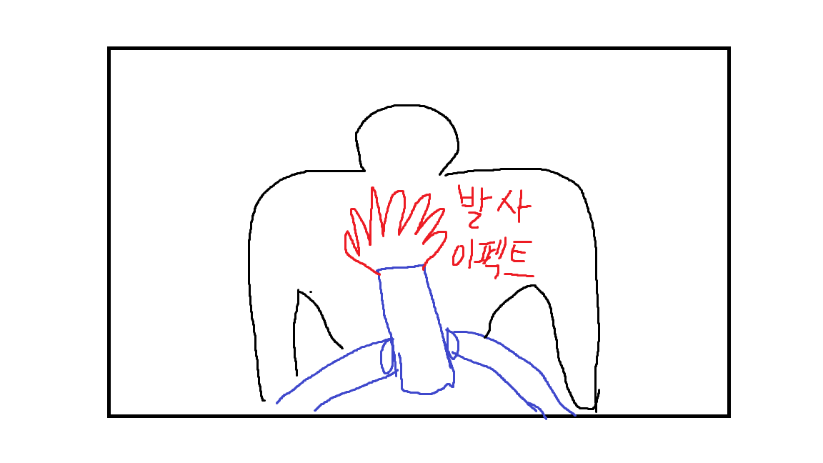

**②**

총을 발사하는 이펙트가 나온다.

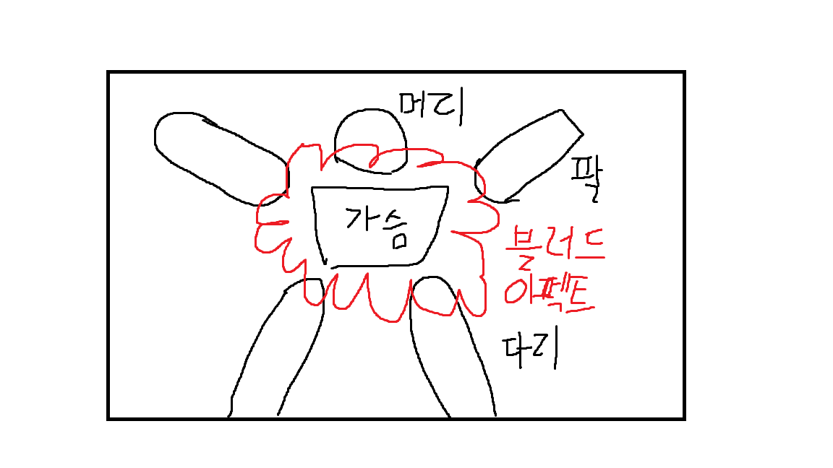

**③**

피가 크게 튀는 블러드 이펙트와 함께 좀비가 오체분시 되며 터진다.

> 1차 애니메이션: 플레이어가 정면으로 팔을 내밀며 총을 내미는 애니메이션.

>> 2차 수정 시: 플레이어 총기의 총구 좌표가 좀비의 가슴 좌표에 정확히 일치하게 총을 뻗도록 수정.

- 후방: 뒤에서 좀비의 머리를 붙잡고 팔을 돌려 좀비의 머리를 돌리고 팔은 내려가고 좀비의 정면과 플레이어의 정면이 마주본다.

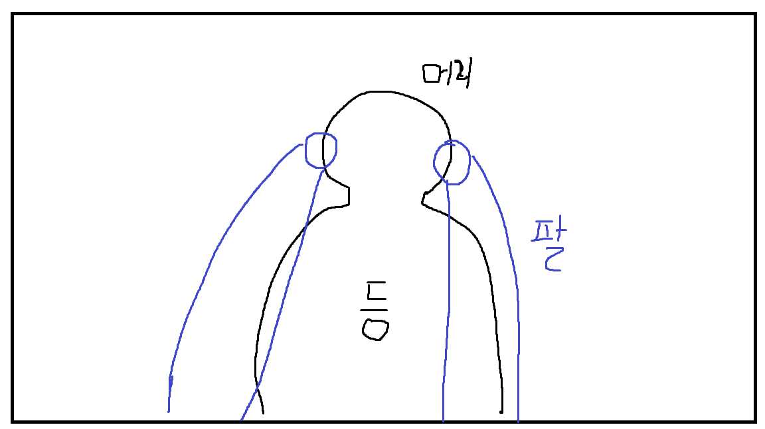

**①**

좀비의 뒤에서 좀비의 머리를 양손으로 잡는다.

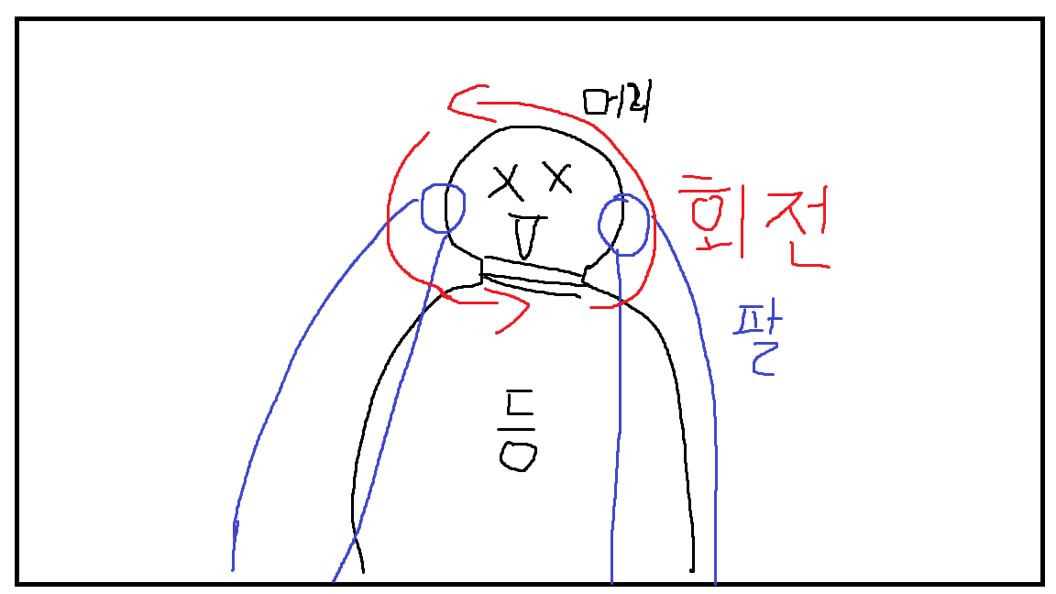

**②**

팔을 회전시켜 좀비의 머리를 돌린다. 이때 돌아간 좀비의 정면과 플레이어의 정면이 마주본다.

>1차 애니메이션: 양 팔을 앞으로 내민 후 팔을 돌리고 다시 내린다.

>> 2차 수정 시: 1. 플레이어의 양 손이 좀비의 머리통을 정확히 붙잡도록.

2. 돌아간 좀비의 얼굴 정면이 플레이어의 정면과 마주보도록 하는 피격 애니메이션.

- 측면: 플레이어 왼손의 광선검으로 좀비 몸통을 ↘,↙ 모양으로 두 번 슬라이스. 좀비의 몸통이 메쉬 슬라이스로 기능 적용해 잘리도록.

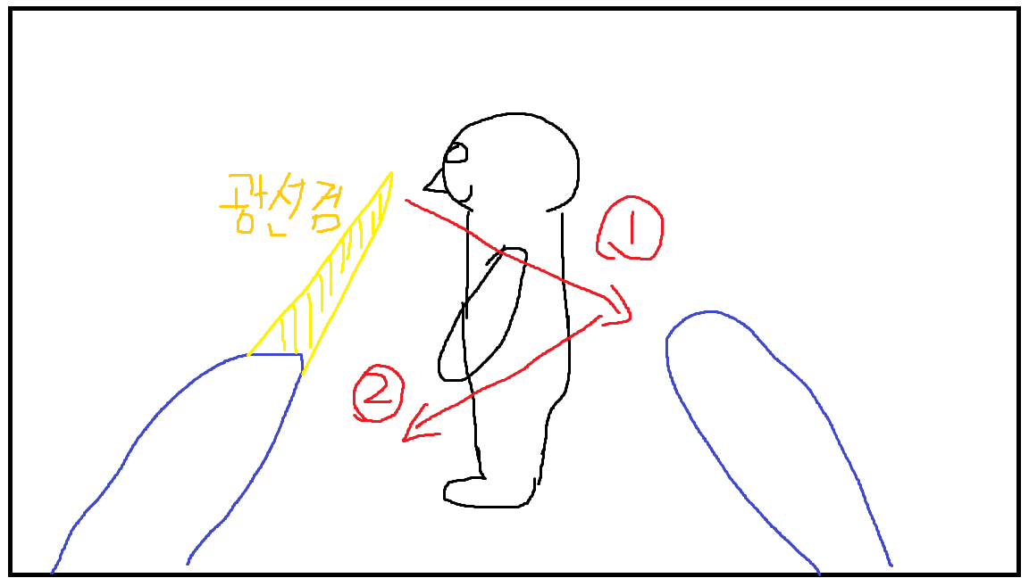

**①**

좀비의 측면에서 왼손의 광선검으로 1번 방향, 2번 방향으로 광선검을 휘두른다.

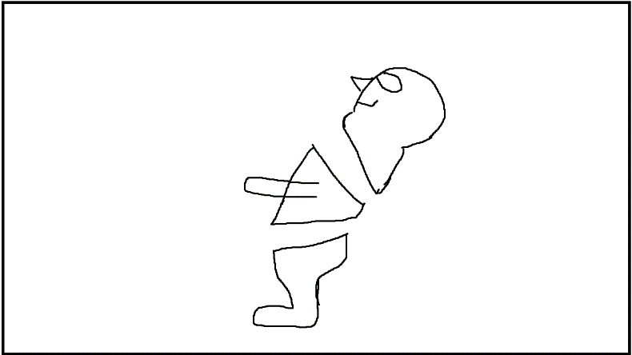

**②**

애니메이션이 광선검을 벤 궤도대로 좀비의 몸통이 슬라이드 된다.

>1차 애니메이션: 광선검을 든 왼손이 >모양으로 검을 휘두른다.

>> 2차 수정: 검을 휘두를 좌표를 3개 주어 정확히 좀비를 향해 슬라이드를 하도록 한다.

1.2. 누워있을 때

- 전방: 좀비의 머리통을 발로 밟아 터트린다. (관련 링크: [https://youtu.be/UcqODNxgcqw의 0:51](https://youtu.be/UcqODNxgcqw의%200:51)초 참고. 이것과 다른 점은 우리 좀비는 등을 보이고 누워있다는 것.)

=>카메라를 하체와 표적이 보이도록 컨트롤하고

- 후방: 엎드린 좀비 등에 앉아 머리에 강하게 주먹질. (관련 링크: [https://youtu.be/UcqODNxgcqw](https://youtu.be/UcqODNxgcqw%200:51)  0:59초 참고. 이것도 우리 좀비는 등을 보이고 있다.)

- 측면: 플레이어 왼손의 광선검으로 좀비의 허리 ↓ 그어서 반쪽 낸다.

2. 포탑 가드

2.1. 다리 파괴 시

- 사방: 몸통에 광선검을 꽂아 넣고 1초동안 파지지직 거리는 스파크 이펙트 후 폭발 파티클 이펙트.

2.2. 포탑 파괴 시

- 이땐 특수 상태X. 즉시 근접 공격으로 전환.

## 부위 파괴 기능

* 부위 파괴 개념
* 플레이어가 적을 공격 시 적의 일부분이 파괴가 가능한 부위들이 존재한다. 파괴되는 부위에 따라 애니메이션과 행동 패턴이 달라진다.
* 몬스터 별 파괴가능 부위

|  |  |  |
| --- | --- | --- |
| **몬스터 종류** | **파괴 가능 부위** | **파괴 부위 개수** |
| 일반 좀비 | 머리, 팔, 다리 | 3 |
| 갑옷 좀비 | 머리, 팔, 다리, 갑옷 | 4 |
| 포탑 가드 | 포탑, 네 다리(앞/왼, 앞/오, 뒤/왼, 뒤/오) | 5 |

* 붉은색 글자로 표시한 부위들은 파괴해도 특수상태로 전환 X.

* 부위파괴에 따른 애니메이션
* 행동 애니메이션

1. 인간형 (일반/갑옷 좀비)

팔/다리는 둘 중 하나만 파괴가 돼도 상태전환.

(왼쪽 기존 애니 -> 부위파괴로 추가되는 애니)

>이동: 뛰기-> 기어가기

>공격: 팔 휘두르기-> 박치기, 누운 상태에서 박치기, 누운 상태에서 팔 휘두르기

* 부위파괴로 인해 4종류의 애니메이션 추가

<파괴 부위에 따른 이동/공격 애니메이션>

|  |  |  |
| --- | --- | --- |
|  | **팔 정상** | **팔 파괴** |
| **다리 정상** | 걸어가기 / 팔 휘두르기 | 걸어가기 / 박치기 |
| **다리 파괴** | 기어가기 / 누운 상태 팔 휘두르기 | 기어가기 / 누운 상태 박치기 |

2. 포탑 가드

포탑 가드는 4다리 중 2개 이상 파괴 시 포탑 모드 상태로 전환.

>이동: 걷기-> 주저앉기

>공격: 포탑 공격-> 다리로 내려찍는 근접 공격.

* 부위파괴로 인해 2종류의 애니메이션 추가

<파괴 부위에 따른 이동/공격 애니메이션>

|  |  |  |
| --- | --- | --- |
|  | **포탑 정상** | **포탑 파괴** |
| **다리 정상** | 걸어가기 / 포탑 공격 | 걸어가기 / 내려찍기 |
| **다리 파괴** | 주저앉기 / 포탑 공격 | X |

* 부위파괴에 따른 행동패턴
* 파괴 부위에 따른 행동패턴 변화

1. 인간형

>머리: 특수 상태 X. 노드를 랜덤으로 적용해서 이동, 탐색 범위 줄이고 가장 근접한 것 공격, 5초뒤 사망.

>팔: 둘 중 하나만 파괴돼도 팔 파괴 상태로 전환. 박치기 공격 실행.

>다리: 둘 중 하나만 파괴돼도 다리 파괴 상태로 전환. 기어가기 실행.

>갑옷(갑옷 좀비의 경우만 해당): 광폭화 상태(이동 속도*1.3배 UP, 공격 속도: 1.5배 UP), 빠르게 움직이는 잔상 효과 쉐이더

2. 포탑 가드

>포탑: 근접 공격으로 전환.

>다리: 제자리에서 더 강력하지만 느린 포탑 공격, 시즈 모드(데미지*1.5배, 연사력*0.7배)로 전환.

## 무기와 강화

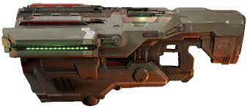플레이어는 조명탄과 총기, 두개의 사용가능한 무기가 있으며 적을 죽이며 얻은 재화를 통해 파츠를 구매해 총기를 강화할 수 있다.

최종적으론 게임 <둠>의 BFG처럼 거대하고 강력한 화기로

강화해 후반에 파괴적인 화력을 퍼붓는 것의 목적.

* 총기 속성
* 데미지: 총알 한 발당 적에게 입히는 기본 데미지
* 탄창 수/최대 보유 탄약 수: 탄창 수는 한 번 장전 시 발사할 수 있는 탄약 수, 최대 보유 탄약은 플레이어가 한번에 가질 수 있는 최대 탄약 수.
* 장전 속도(sec): 총을 1회 장전 시 걸리는 속도.
* 발사 간격(sec): 총알 발사 후 다음 총알을 발사하는데 걸리는 시간 간격.
* 총기 반동 aim(unit): 한 번 총을 발사 시 벌어지는 aim 수치. 기본 aim에 총을 발사할수록 aim수치가 올라가 조준 크로스 헤어가 벌어지고 그 면적만큼 랜덤 발사. 즉, aim수치가 올라갈수록 총기 반동이 상승하고 aim수치가 낮을수록 총기 반동이 없는 것이다. 총기 반동이 적으면 반동이 회복되는 시간도 비례한다.
* 기본 무기

플레이어가 처음 가지고 있는 기본 무기. Raycast 방식.

* 탄창 수가 0이 되면 자동 장전.
* 재장전 중 발사 X.

|  |  |
| --- | --- |
| **데미지** | 20 |
| **탄창 수/최대 보유 탄약 수** | 30/120 |
| **장전 속도(sec)** | 1 |
| **발사 간격(sec)** | 0.1 |
| **총기 반동 aim** | 0.005(0.5cm) |

* 총기 파츠
* 총열, 개머리판, 손잡이, 대용량 탄창 => 총 4개의 파츠.
* 각 파츠 별로 총 3번의 강화가 가능하다. (첫 구매 시 1회)
* 파츠를 한 번 강화 시 플레이어 최대 체력 수치 +10 강화. (총 120 강화 가능)

1. 총열

강화할수록 총기의 데미지 증가.

|  |  |  |
| --- | --- | --- |
| **파츠 강화** | **기능** | **상점 구매 시 필요 재화량** |
| **1강(최초구매)** | +2 데미지 | 10 |
| **2강** | +3 데미지 | 20 |
| **3강** | +5 데미지 | 30 |
| **모두 강화 시** | 총 10 데미지 증가 | 총 60개 필요. |

2. 개머리판

강화할수록 총기 반동 감소

|  |  |  |
| --- | --- | --- |
| **파츠 강화** | **기능** | **상점 구매 시 필요 재화량** |
| **1강(최초구매)** | -0.001 | 10 |
| **2강** | -0.002 | 20 |
| **3강** | -0.002 | 30 |
| **모두 강화 시** | 총 -0.005 감소(풀 강화 시 반동 X) | 총 60개 필요. |

3. 손잡이

강화할수록 장전 속도 감소

|  |  |  |
| --- | --- | --- |
| **파츠 강화** | **기능** | **상점 구매 시 필요 재화량** |
| **1강(최초구매)** | -0.2 | 10 |
| **2강** | -0.2 | 20 |
| **3강** | -0.2 | 30 |
| **모두 강화 시** | 총 -0.6초 감소 | 총 60개 필요. |

4. 대용량 탄창

강화할수록 탄창 수/최대 탄약 수 증가

|  |  |  |
| --- | --- | --- |
| **파츠 강화** | **기능** | **상점 구매 시 필요 재화량** |
| **1강(최초구매)** | +10/20 | 10 |
| **2강** | +20/40 | 20 |
| **3강** | +30/60 | 30 |
| **모두 강화 시** | 총 60/120 증가 | 총 60개 필요. |

* 조명탄

조명탄은 투척 무기이다. 조명탄을 사용 시 조명탄이 주위를 밝히면 그 지역은 좀비가 접근하지 못한다.

1. 투척된 조명탄에서 Point Light 효과. Range는 4.

2. 조명탄 pivot 중심으로 반경 4unit에 속하는 블록들은 접근 금지 블록으로.

* Max 소지 개수: 3개.
* 조명탄은 라운드 내에 40초에 한번 필드의 접근 가능 블록에 드랍.

## 아이템과 설치형 오브젝트

적을 죽이면 획득가능한 드롭 아이템과 플레이어가 직접 설치하여 사용하는 설치형 오브젝트가 있다.

* 드롭 아이템

드롭 아이템은 적을 죽이면 일정 확률로 획득할 수 있다. 적이 죽은 자리에 아이콘 모양의 드롭 아이템이 생성. 플레이어가 접근 해 충돌 시 효과 즉시 발동

|  |  |  |  |  |
| --- | --- | --- | --- | --- |
| **아이템 종류** | **이미지** | **효과** | **적 1마리당 드롭 확률%(임시)** | **예외** |
| **힐팩** |  | 플레이어 체력 20회복 | 10% | 플레이어 최대 체력 초과 회복X |
| **탄약** |  | 탄약 50발 획득 | 20% | 탄약 최대 소지 개수 초과 획득X |
| **파워 게이지** |  | 파워 게이지 20 획득 | 10% | 광폭화 시 파워게이지 수급X |
| **재화** |  | 수급한 재화량에 따라 소지 재화 증가 | 100% | X |
| **초능력 구슬** |  | 사용 가능 초능력 UI에 들어간다. | 20% | 초능력을 두 개 습득이 초과 수급X |

* 설치형 오브젝트

설치형 오브젝트는 상점에서 재화로 구매하여 실시간으로 설치할 수 있는 오브젝트들이다. 총 4개의 오브젝트가 있다.

1. 벽

다음 사진과 같이 좀비의 이동을 차단하는 벽을 설치할 수 있다.

좀비는 벽을 만나면 플레이어 위치를 체크 후 5unit안에 있다면

벽을 파괴, 그렇지 않다면 벽을 돌아서 플레이어 추적.

- 벽 체력: 100-> 체력 0될 시 파괴.

- 구매 시 필요 재화: 10개

- 크기(x*z*y) : 2*4*4

2. 전기 장판.

<전기 장판>

처음엔 작은 스파이크 형태 설치 시 전기 이펙트, 10초 동안

반경 2unit의 적들의 움직임을 고정하는 전기 장판.

- 구매 시 필요 재화: 20개

- 크기(x*z*y) : 1*1*0.1

3. 시한 폭탄

설치 시 5초 후 or 총으로 타격 시 반경 5unit에 100 데미지를 입히는 효과.

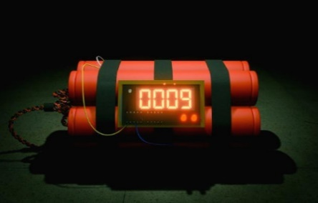

<시한 폭탄>

- 구매 시 필요 재화: 25개

- 크기(x*z*y) : 1*1*0.1

4. 좀비 유인기



<좀비 유인기>

설치 시 10초 동안 반경 7unit의 적들을 유인. 제일 우선 순위 행동.

* 구매 시 필요 재화: 15개.
* 크기(x*z*y) : 1*1*0.1

## 적 몬스터

게임에 총 3종류의 적 몬스터 등장. 일반 좀비, 갑옷 좀비, 포탑 가드.

* 능력치

|  |  |  |  |
| --- | --- | --- | --- |
| **속성** | **일반 좀비** | **갑옷 좀비** | **포탑 가드** |
| **크기 (x*y unit)** | 0.5*1.5 | 0.5*1.5 | 2*2.5 |
| **체력** | 100 | 100 | 300 |
| **이동 속도(unit/sec)** | 1.6 (기어 가기: 0.8) | 1.4(광폭화 시: 2.1, 기기: 0.7) | 9.0 |
| **데미지** | 7 | 7(광폭화 시 9) | 20 |
| **공격 속도(초당 공격 회수)** | 1(박치기: 0.7) | 1(광폭화 시 1.2,박치기: 0.7) | 0.5 |
| **추적 범위(unit)** | 20 | 30 | 50 |
| **드랍 재화** | 5개 | 10개 | 20개 |

* 일반 좀비

가장 일반적으로 많이 나올 기본 적.

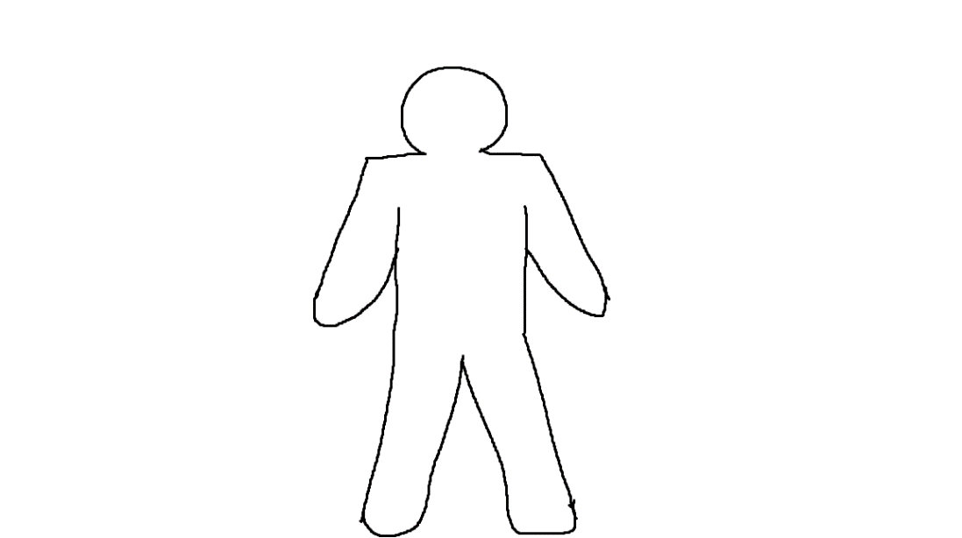

**①**

**②**

**③**

**④**

<부위 별 피격 데미지>

|  |  |  |
| --- | --- | --- |
| **인덱스** | **부위** | **피격 데미지** |
| 1번 | 머리 | 총기 데미지*1.5 |
| 2번 | 팔 | 총기 데미지*0.5 |
| 3번 | 가슴 | 기본 데미지 |
| 4번 | 다리 | 총기 데미지*0.75 |

* 필요 애니메이션

> 기본 애니메이션: Idle, 뛰기, Die, 팔 휘두르기.

>> 특수 애니메이션: 박치기, 기어가기, 누운 상태에서 팔 휘두르기.

* 애니메이터
* 갑옷 좀비

일반 좀비가 능력치는 비슷하나 갑옷이 파괴 시 광폭화 상태로 돌입한다.



**①**

**②**

**③**

**⑤**

<부위 별 피격 데미지>

**④**

|  |  |  |
| --- | --- | --- |
| **인덱스** | **부위** | **피격 데미지** |
| 1번 | 머리 | 총기 데미지*1.5 |
| 2번 | 팔 | 총기 데미지*0.5 |
| 3번 | 가슴 | 기본 데미지 |
| 4번 | 갑옷 | 총기 데미지*0.5 |
| 5번 | 다리 | 총기 데미지*0.75 |

* 필요 애니메이션

> 기본 애니메이션: Idle, 뛰기, Die, 팔 휘두르기.

>> 특수 애니메이션: 박치기, 기어가기, 누운 상태에서 팔 휘두르기.

* 포탑 가드

네 다리로 걸어다니는 가장 강력한 적. 원거리에서 포탑 공격을 하다 포탑 파괴 시 근거리 공격으로 전환한다.

<부위 별 피격 데미지>

|  |  |  |
| --- | --- | --- |
| **인덱스** | **부위** | **피격 데미지** |
| 1번 | 포탑 | 총기 데미지*1.5 |
| 2번 | 가슴 | 기본 데미지 |
| 3번 | 다리 | 총기 데미지*1.25 |

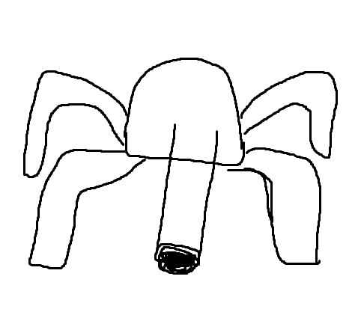

**③**

**②**

**①**

* 필요 애니메이션

> 기본 애니메이션: Idle, 걷기, Die. 포구 돌아가기.

>> 특수 애니메이션: 주저 앉기, 내려찍기.

* 좀비 행동 패턴 및 행동 트리

1. 인간형

- 추적 범위 안에 플레이어가 있다면 우선 추적.

- 없다면 거점 공격.

2. 포탑 가드

- 추적 범위 안에 플레이어가 있다면 추적, 포탑 상태라면 플레이어와 10unit 거리 유지 후 원거리 공격

- 근접 공격 상태는 위의 인간형과 동일.

## 스테이지

* 컨셉: 버려진 실험실
* 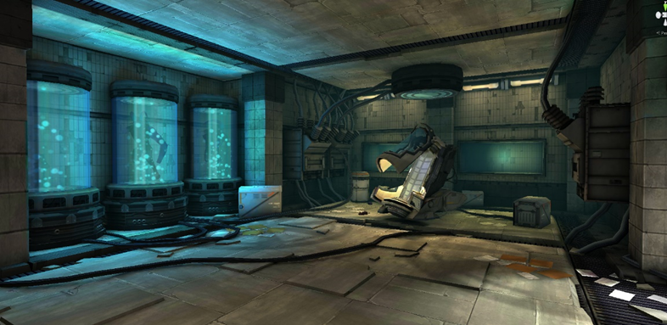크기(x*z*y): 90unit*90unit*7unit
* 스테이지 구조물 배치



: 적 스폰 포인트

: 플레이어 부활 포인트

: 높이 4unit, 정적 장애물

: 높이 1.4unit, 정적 장애물

: 동적 장애물.

: 기둥

: 거점

* 각 블록들의 최소 단위는 2unit이다. 이유는 포탑 가드의 가로 크기가 2unit이므로.

|  |  |  |
| --- | --- | --- |
| **아이콘** | **이름** | **기능** |
|  | 좀비 스폰 포인트 | 좀비가 스폰 되는 포인트. 2초에 1마리씩 스폰 |
|  | 거점 | 거점은 뒤에서 더 자세히 설명 |
|  | 4unit 고정 엄폐물 | 높이가 4unit이어서 플레이어가 완전히 엄폐되는 고정 엄폐물 |
|  | 동적 장애물 | 평상 시엔 비활성화, 특정 조건에 만족 시 이동을 막는 장애물 효과. |
|  | 플레이어 부활 포인트 | 플레이어가 부활하는 포인트이다. |
|  | 이동 가능 블록 | 아무 것도 없는 곳은 이동 가능 블록이다. |
|  | 1.4unit 고정 엄폐물 | 높이가 1.4unit이어서 플레이어가 노출된다. 포탑 가드 공격에 노출된다. |
|  | 기둥 | 라이트 효과를 가지고 있는 기둥. |

다음과 같이 맵을 블록 단위로 전개해 아무것도 없는 곳은 이동 가능 구역.

* 고정 엄폐물 블록 종류 (크기는 x*z*y로 표기)

1. 크기: (0.5, 2, 4): 얇은 벽에 플레이어가 완전히 가려지는 블록

2. 크기: (0.5, 2, 1): 얇은 벽이지만 플레이어가 노출되는 블록.

3. 크기: (2. 2. 1.5): 넓은 정사각형 형태. 플레이어가 어느 정도 노출.

* 거점이란?

플레이어와 적 둘 다 점령 가능한 오브젝트. 적이 거점을 점령한 개수와 플레이어가 점령한 거점 개수에 따라 게임의 시야와 변경점들이 있다.

플레이어가 점령한 거점의 개수를 기준으로 0개부터 최대 3개까지 시야에 영향이 있다. 이를 LV.0부터 LV.3이라 칭하겠다. 다음은 레벨에 따라 변경되는 스테이지 효과나 시각 효과이다.

LV.0: 라이트 제일 어둡게. (최대 가시 거리: 4unit) 벽에 붙은 Area Light는 붉은색.

LV.1: 라이트 조금 더 밝게. 최대 가시 거리 8unit. 벽에 붙은 Area Light 주황색.

LV.2: 오브젝트 라이트 밝기로는 최대. 가시 거리 10m. Area Light 초록색

LV.3: 천장의 Directional Light, 벽 Area Light 제외하고 모두 비활성화. Area Light 파란색.

1. 적이 거점을 점령할 때.

- 거점 점령 후 1분 이내로 플레이어가 재점령을 하지 않을 시 적의 체력 1.2배.

2. 플레이어가 거점을 점령할 때.

- 거점 점령 시: 10+(n초당 1원) 재화 지급

- 거점 재점령 시: 20+(n초당 1원) 재화 지급

* 스테이지 라이트 배치



원들은 각 라이트들의 range 범위.

|  |  |  |  |  |  |
| --- | --- | --- | --- | --- | --- |
| **기호** | **라이트 종류** | **특징 및 기능** | **Range(범위)** | **Intencity(강도)** | **개수** |
|  | Point Light | 기둥 동서남북 4개씩 | 10 | 1~10 | 17 |
|  | Area Light | 거점에 들어오는 빛 | 10 | 4 | 5 |
|  | Point Light | 네 벽에 붙어 있는 빛. 거점 점령 레벨에 따라 색 변화. | 5 | 2 | 4 |
|  | Emissive Light | 이펙트와 함께 형광 효과+Bloom 효과 | X | X | 10 |

## 컷씬

게임의 연출과 필요한 설명을 위해 사용할 짧은 시네마틱 컷씬. 유니티의 Cinemachine기능과 Timeline기능을 사용해 작업. 총 6개의 컷씬.

* 컷씬 종류와 내용 설명

1. 오프닝

캡슐 줌인 후 캡슐이 열린다. 그곳에서 플레이어 캐릭터가 동면에서 깨고 캡슐을 나오며 걸어 나온다. 줌 아웃이 되며 전체 스테이지를 한 번 보여준다. 그리고 스테이지에서 붉은 빛이 번쩍이며 비상음이 나오고 앞으로 큰 위기가 닥칠 것이란 것을 보여준다.

2. 플레이어 부활

플레이어 최초 부활 시 1회 재생. 플레이어가 오프닝에서 깨어난 캡슐이 하나 더 나오며 이것을 클로즈 업하고 캡슐이 열리며 플레이어 클론 캐릭터가 다시 나온다.

3. 조명탄 아이템

조명탄이 필드에 드랍 시 드랍 된 조명탄을 보여주고 서서히 줌아웃을 하며 이 곳이 스테이지의 어디쯤 인지 보여준다.

4. 거점 점령 개수에 따른 필드 드랍 시 변화

맵의 천장 모서리에 카메라를 배치해 맵을 위에서 아래로 전체적으로 보여주고 거점 점령 레벨을 5단계에서 0단계까지 빠르게 내리며 거점 점령 단계에 따라 맵의 라이트가 변화하는 것을 보여준다.

5. 적 몬스터 종류 처음 등장 시 보여주는 컷씬.

일반 좀비, 갑옷 좀비, 포탑 가드가 처음 등장할 때, 해당 적을 자세히 클로즈 업 하여 보여준다.

6. 엔딩

잠겨 있던 통로가 열리며 어두운 복도 안으로 플레이어가 걸어 들어가며 사라진다.

# 게임 UI

## 게임 UI 전체 플로우 차트

게임 UI 전체적인 기본 플로우 차트이다.

## 전투 화면 UI

**⑤**

**①**

1번

2번

<남은 적 수: 25>

**②**

**③**

30/120

**⑥**

Round 1

100

|  |  |  |  |
| --- | --- | --- | --- |
|  |  |  |  |
|  |  |  |  |
|  |  |  |  |
|  |  |  |  |
|  |  |  |  |
|  |  |  |  |

**⑦**

100

|  |  |  |  |
| --- | --- | --- | --- |
|  |  |  |  |
|  |  |  |  |
|  |  |  |  |
|  |  |  |  |
|  |  |  |  |
|  |  |  |  |

**④**

|  |  |  |
| --- | --- | --- |
| **인덱스** | **UI 명칭** | **기능** |
| 1번 | 플레이어 체력 | 플레이어 최대 체력 숫자 표시 그리고 백분율로 남은 체력 수치 표시 |
| 2번 | 사용 가능 초능력 | 초능력 구슬 습득 시 해당 UI에 표시 초능력 사용시 사라짐 |
| 3번 | 현재 라운드 | 현재 진행 중인 라운드 표시 |
| 4번 | 남은 적 수 | 현재 라운드에서 남은 적 수 표시 |
| 5번 | 조준 크로스 헤어 | 마우스로 컨트롤 하는 조준점 표시. |
| 6번 | 탄창 /최대 탄약 | 현재 탄창에 남은 총알 수와 최대 보유 탄약을 표시한다. |
| 7번 | 파워게이지 수치 | 현재 획득한 파워게이지 수치 |

## 인게임 상점 UI

상점 진입/나가기 Tab키. 상점 항목 컨트롤은 키보드의 화살표로 한다.

1. 상점 선택 화면

**①**

오브젝트 구매

장비 강화

**③**

**②**

|  |  |  |
| --- | --- | --- |
| **인덱스** | **UI 명칭** | **기능** |
| 1번 | 밑바탕 | Alpha 값 60으로 뒤의 게임 진행이 대충 보이도록 |
| 2번 | 장비 강화 버튼 | 장비 강화 페이지로 넘어가는 버튼 |
| 3번 | 오브젝트 구매 버튼 | 오브젝트 구매 페이지로 넘어가는 버튼 |

1.1. 장비 강화 화면



보유 강화재료 개수 : N개

총열

개머리판

탄창

장전손잡이

강화 시 소모 재화수 : N개

현재 파츠 커서

highlight 효과

강화 상태

현재 강화하는

파츠 모델링

강화 20개

강화 30개